  - SEUMEI

Auditoria visual e de rotas
Primeira assimilação · evidência desktop/mobile · próximos ciclos
22 de agosto de 2026

VEREDITO
10 padrões de rota implementados. A fundação vertical está persistente; sete domínios continuam planejados. Nenhum instalador foi criado porque a Seumei permanece web-first nesta fase.

Resumo executivo
- 23 capturas aceitas: 16 desktop e 7 mobile.
- Fluxos persistentes: empresa, onboarding, workspace, membros e catálogo.
- 2 achados de alta prioridade e 6 de prioridade média.
- Próximo ciclo recomendado: Estoque e Movimentos, com plano TDD pronto.

O que ainda não existe
Estoque, loja/publicação, pedidos, clientes, financeiro essencial, identidade visual completa e integrações justificadas são fatias futuras. Convites possuem link seguro, mas não entrega transacional real por e-mail.

Inventário de rotas
Rota | Estado | Resultado
/login | Implementada | Autenticação e retorno ao Hub
/ | Implementada | Criar, retomar e selecionar empresa
/onboarding | Implementada | Quatro etapas persistentes
/workspace | Implementada | Entrada tenant-scoped
/workspace/members | Implementada | Papéis e convites
/workspace/products | Implementada | Catálogo vazio e preenchido
/workspace/products/new | Implementada | Produto e variantes
/workspace/products/[productId] | Implementada | Edição persistida
/docs | Temporária | Laboratório de route flows
/invite/[token] | Implementada | Aceite e falhas seguras

Achados e riscos

Alta prioridade
- Onboarding pode ficar em 'Salvando...' após indisponibilidade, sem erro visível ou nova tentativa.
- Estado vazio de Produtos apresentou sobreposição entre conteúdo e CTA no desktop.

Prioridade média
- Navegação mobile depende de rolagem horizontal pouco evidente.
- Recomendação de aparência volta após ser dispensada e obstrui conteúdo.
- Botões flutuantes do ecossistema podem cobrir campos no mobile.
- Status ACTIVE quebra a consistência do idioma.
- Campo Endereço representa slug e precisa de rótulo específico.
- Shell mobile ocupa altura relevante antes do conteúdo principal.

Acessibilidade
Foco, labels, responsividade e overflow foram inspecionados. Contraste ainda precisa de medição objetiva e o fluxo integral precisa de teclado/leitor de tela. Este relatório não declara conformidade WCAG.

Limite de ambiente
As imagens são capturas de viewport. No worktree, a descoberta de rotas da Seumei exigiu webpack, enquanto o Hub funcionou em Turbopack; o achado é de ergonomia de desenvolvimento, não uma falha de produção comprovada.

Álbum de evidências
Capturas originais do navegador real; sem reconstrução visual.
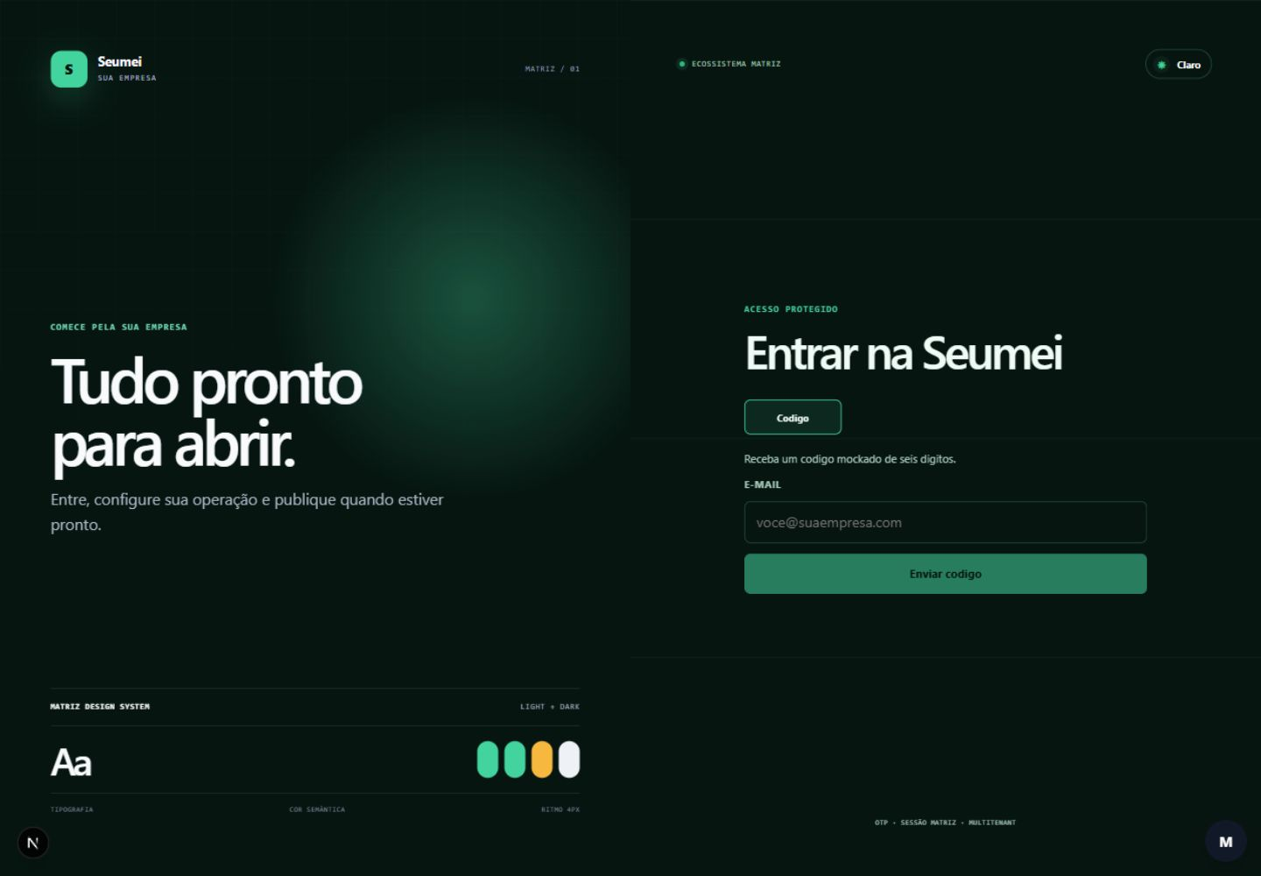
Login - desktop

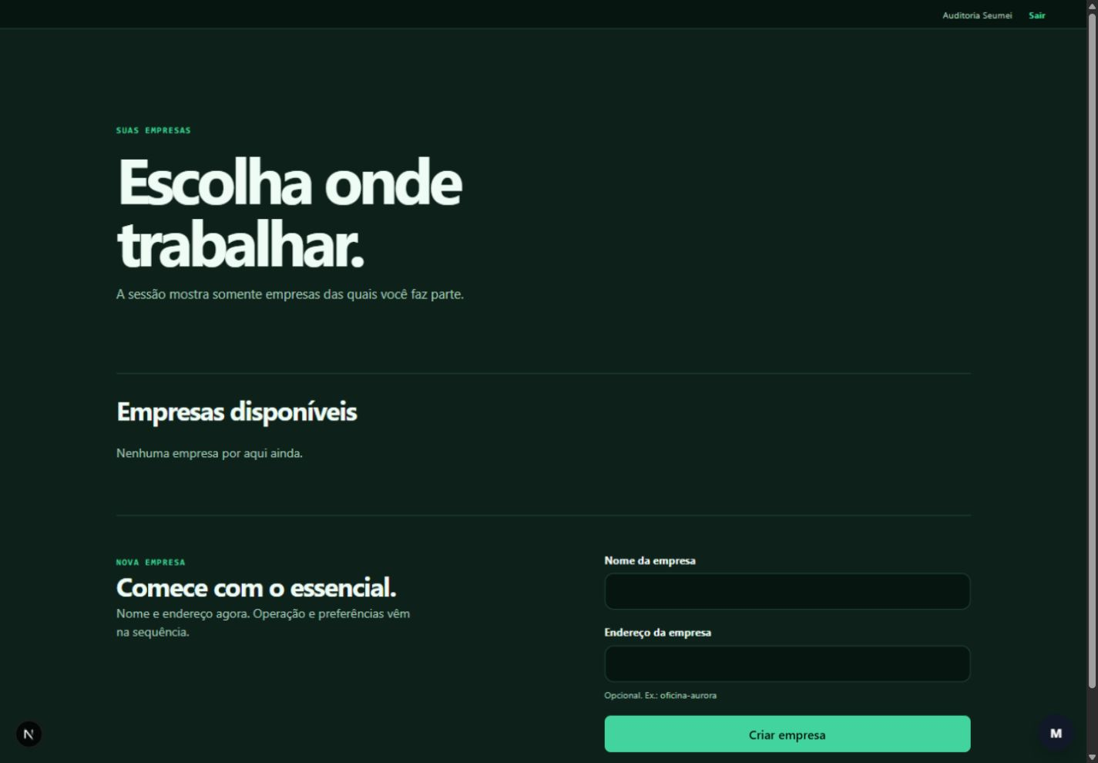
Empresas - estado vazio

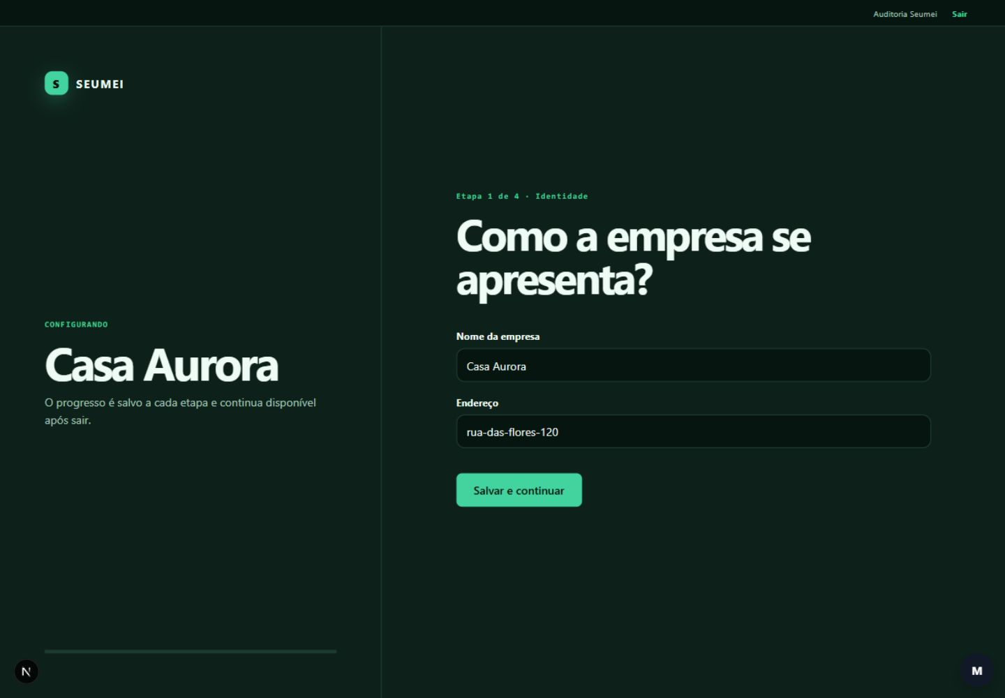
Onboarding - identidade

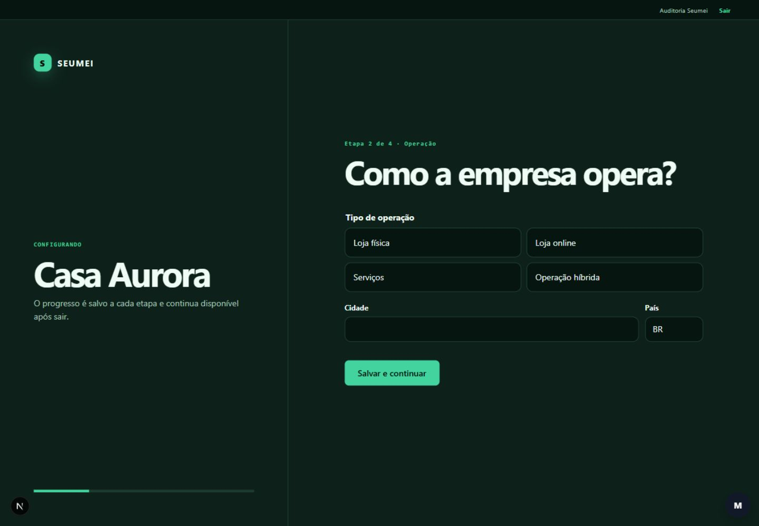
Onboarding - operação

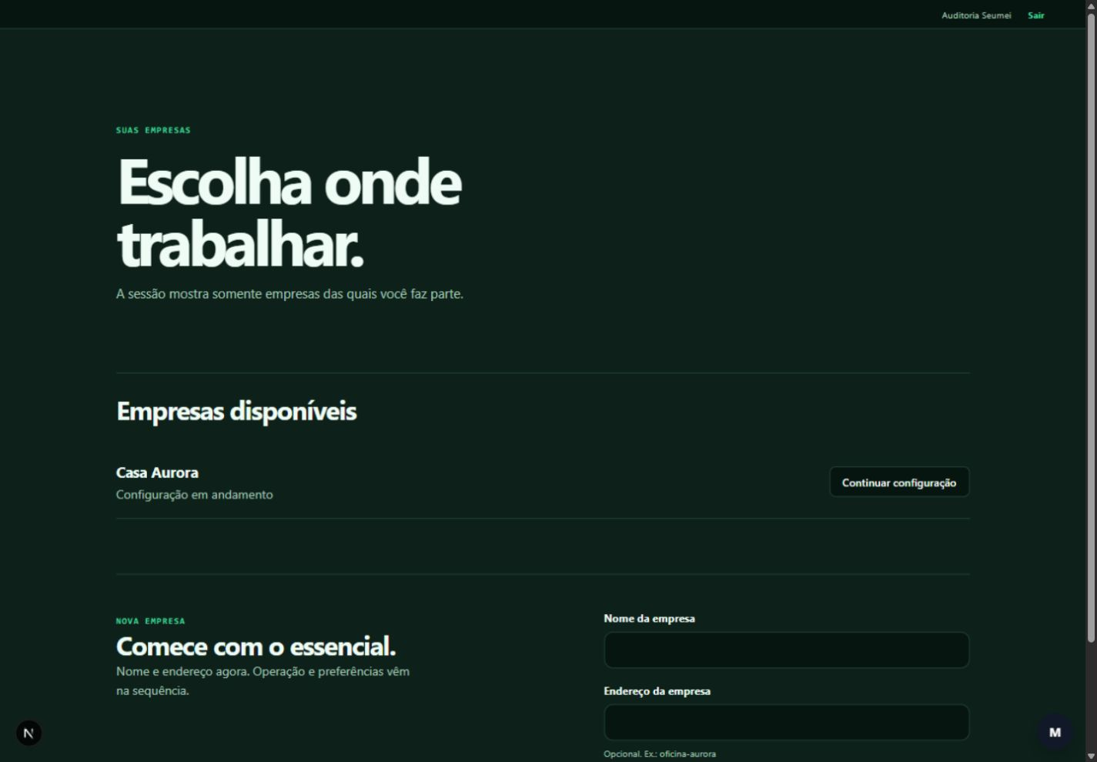
Empresas - retomada persistida

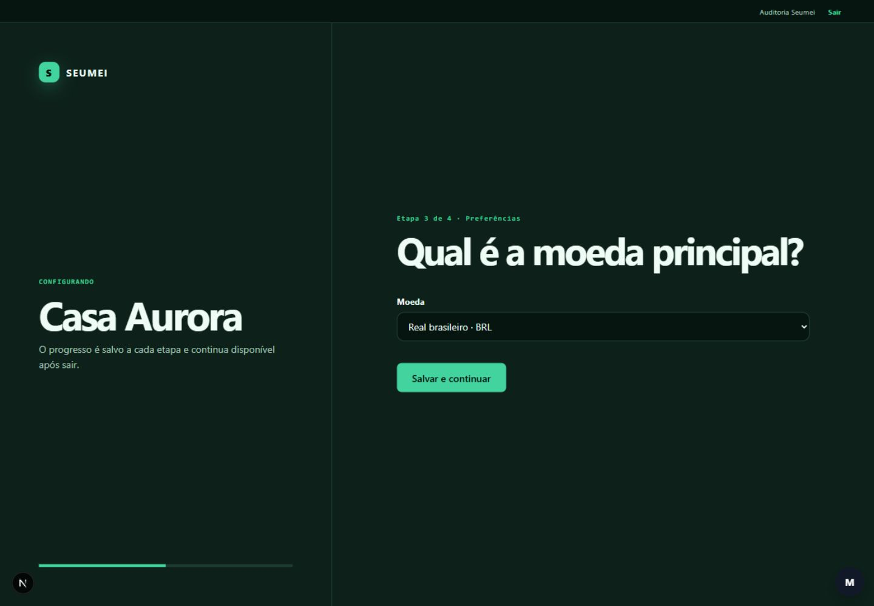
Onboarding - preferências

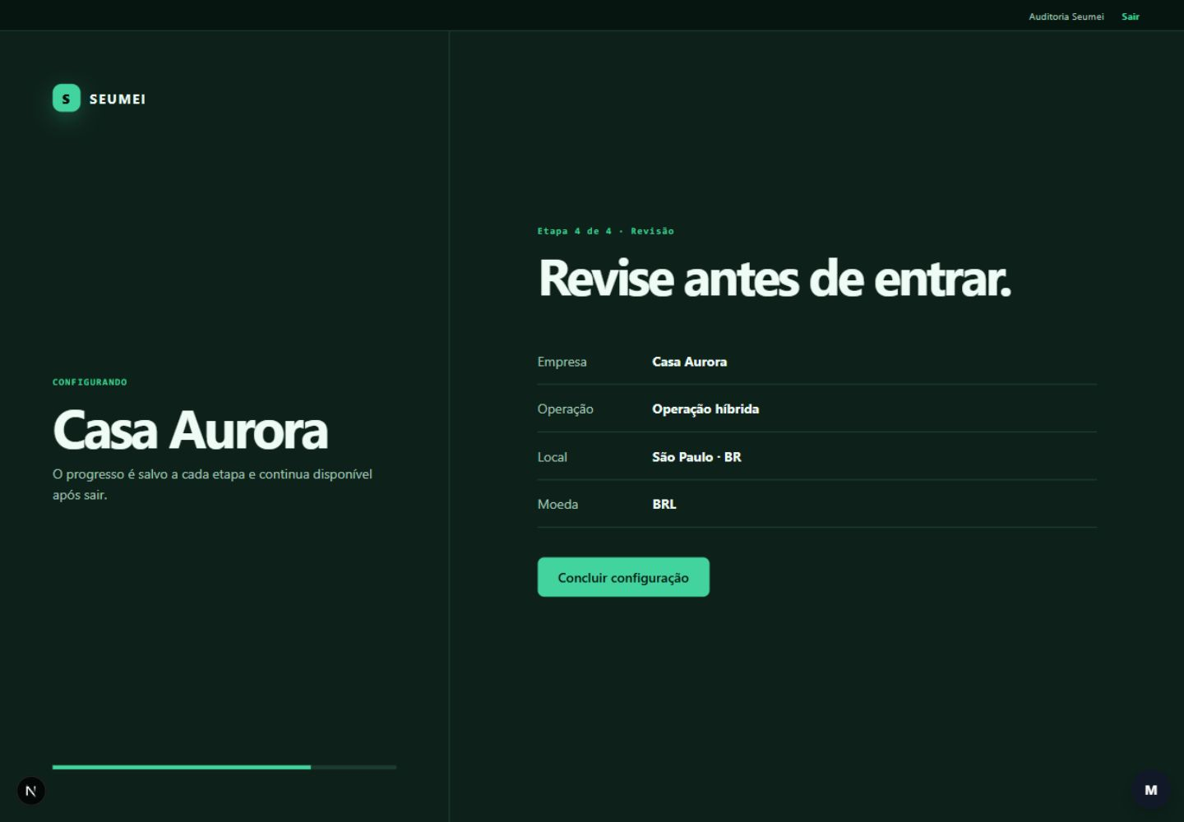
Onboarding - revisão

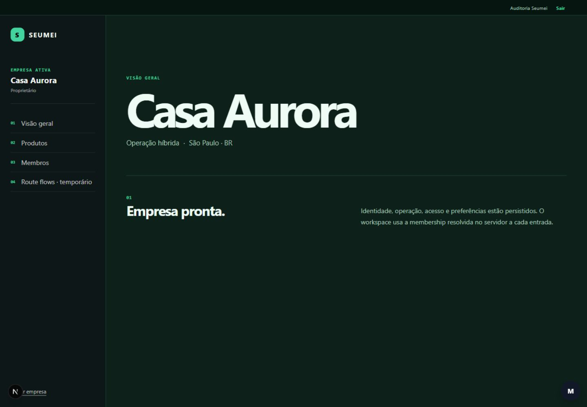
Workspace - desktop

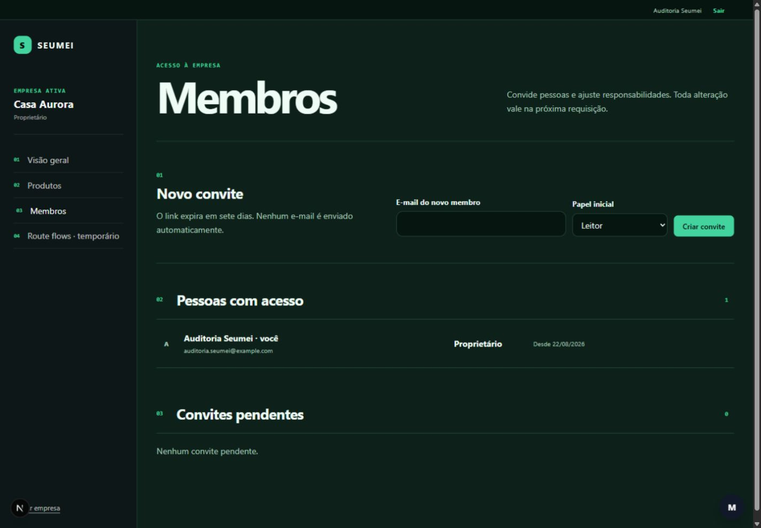
Membros - desktop

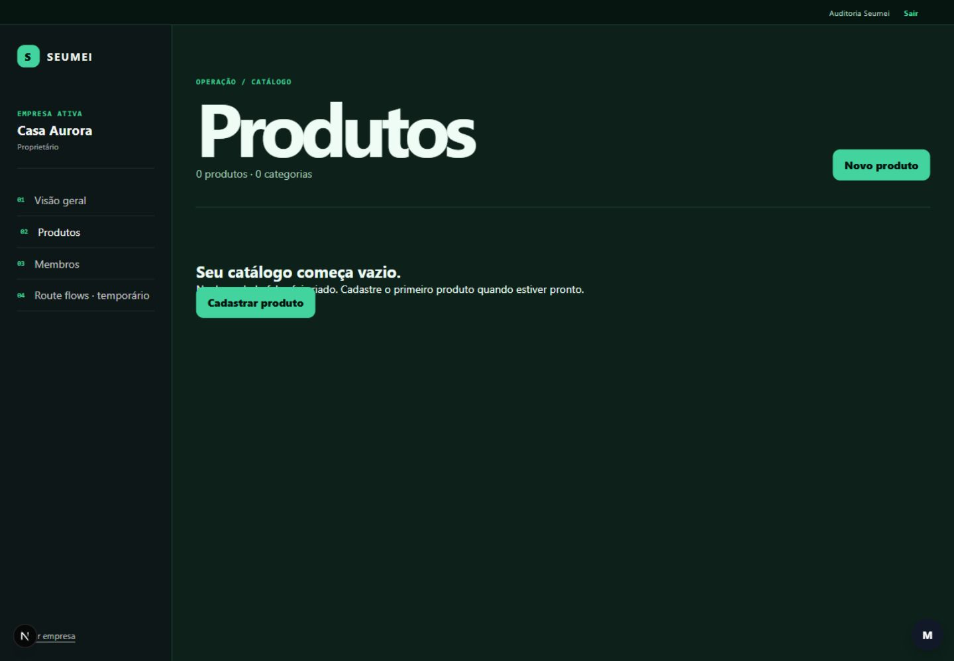
Produtos - estado vazio e sobreposição observada

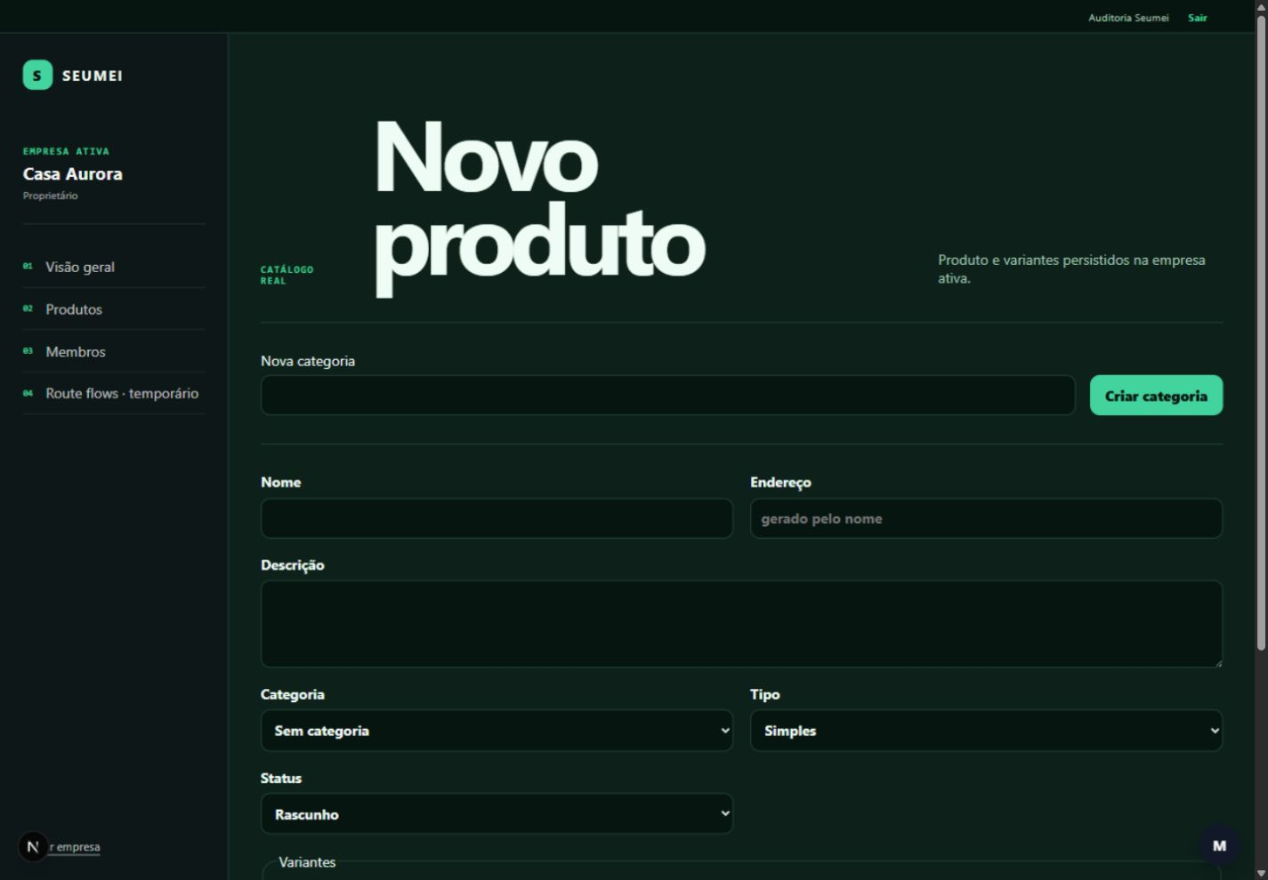
Novo produto - dados principais

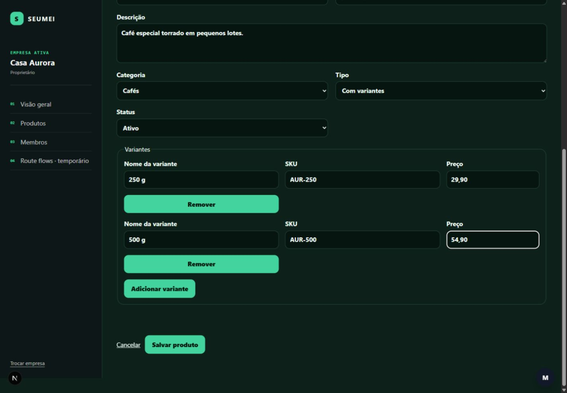
Novo produto - variantes

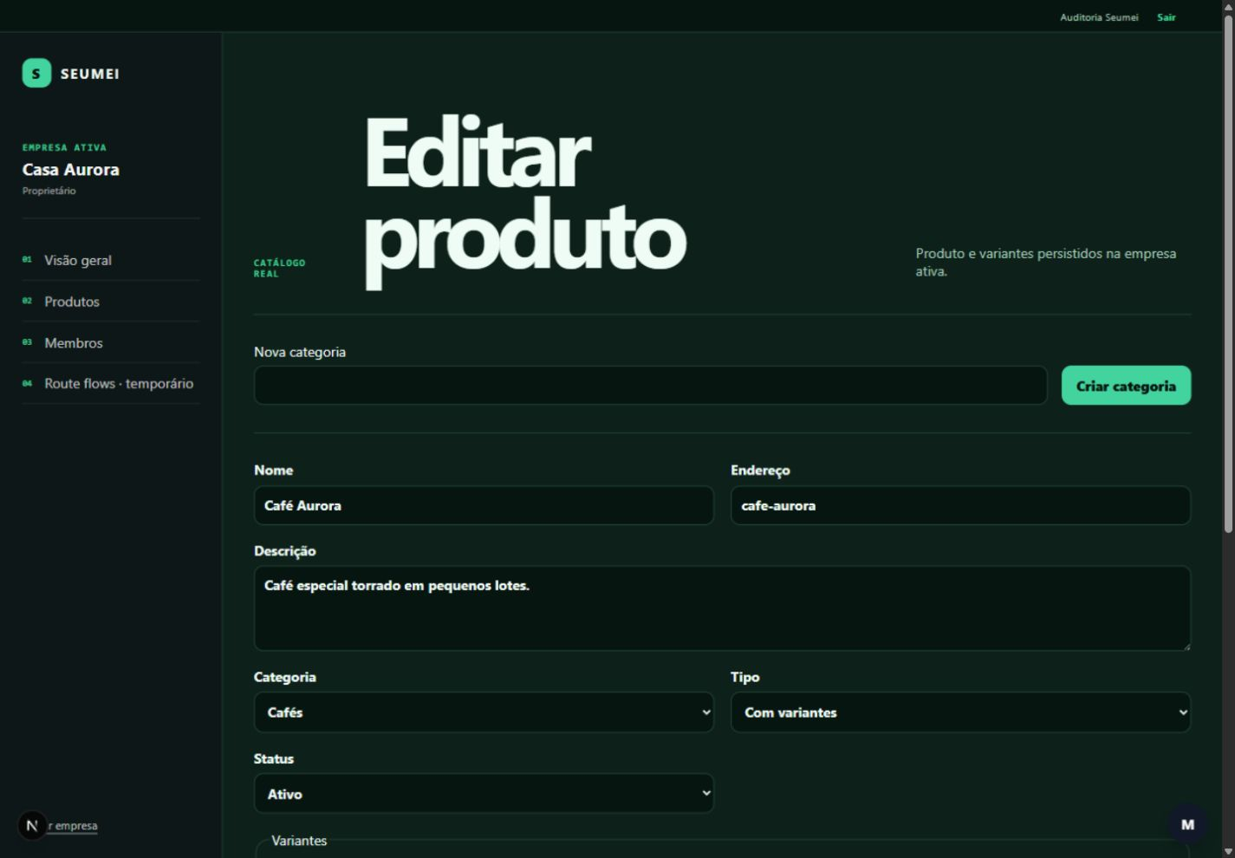
Produto - edição persistida

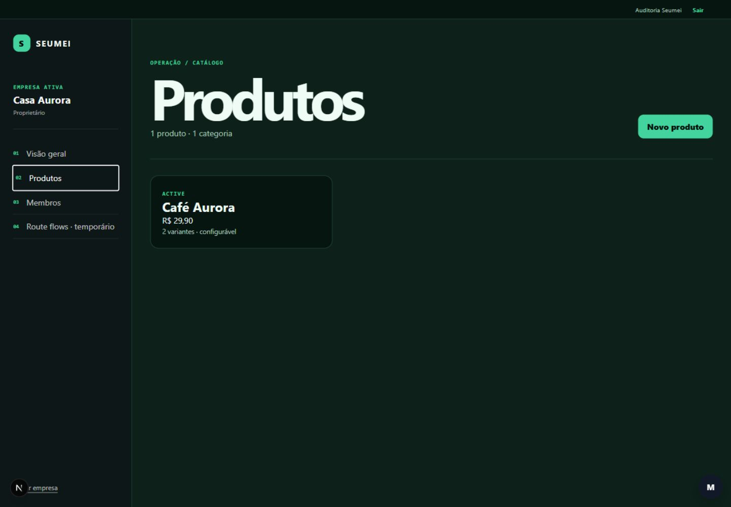
Produtos - catálogo preenchido

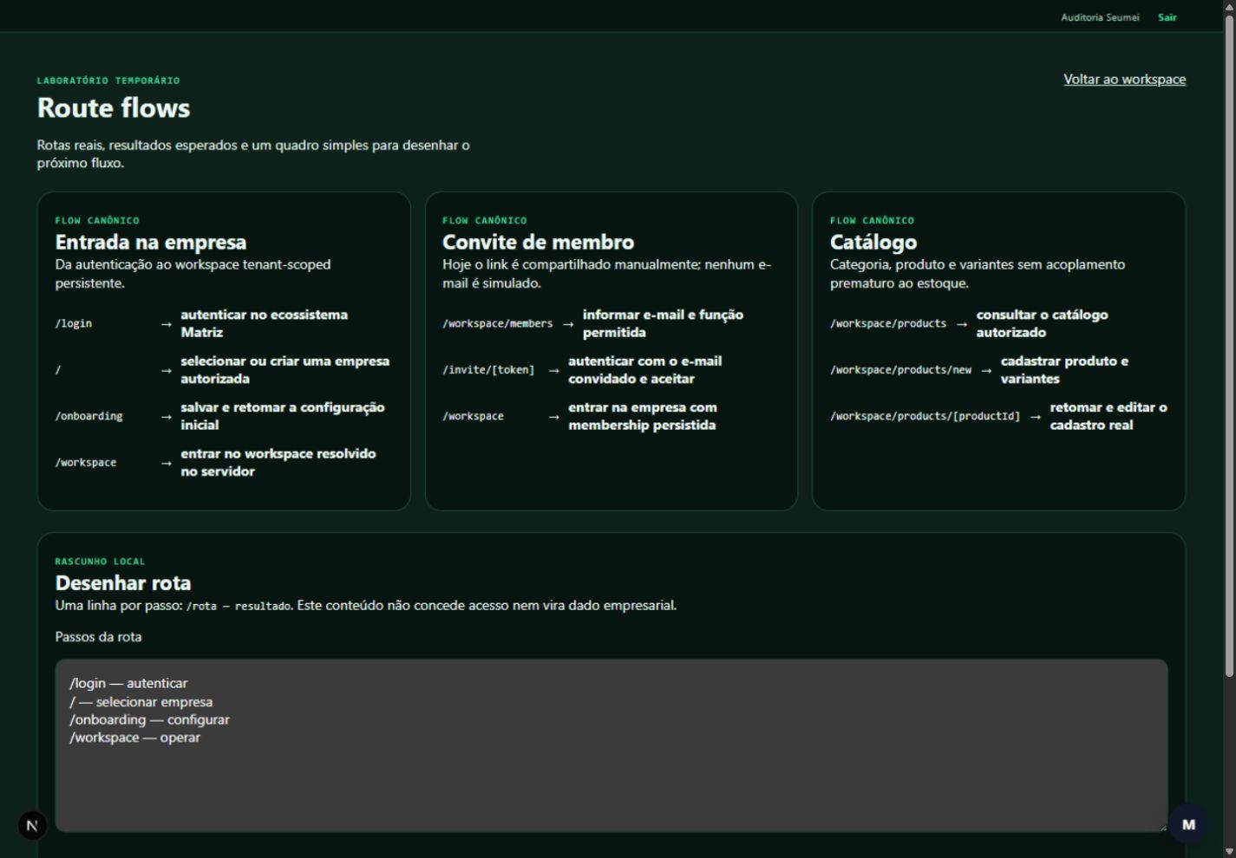
Route flows - desktop

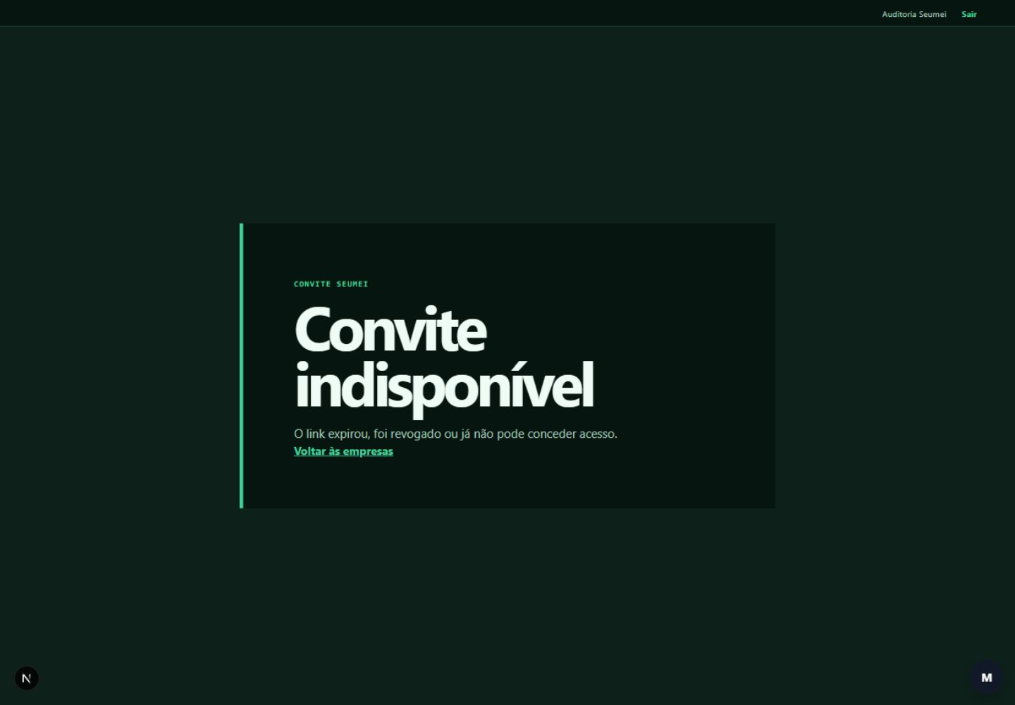
Convite indisponível - desktop

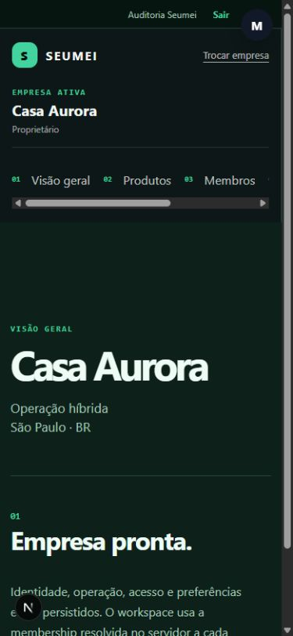
Workspace - mobile

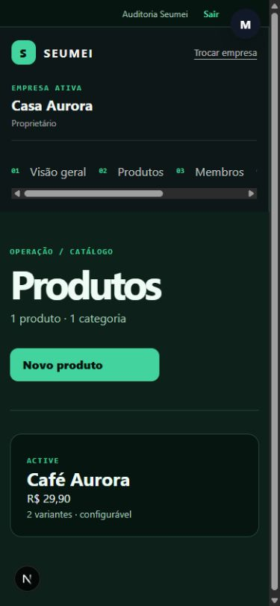
Produtos - mobile

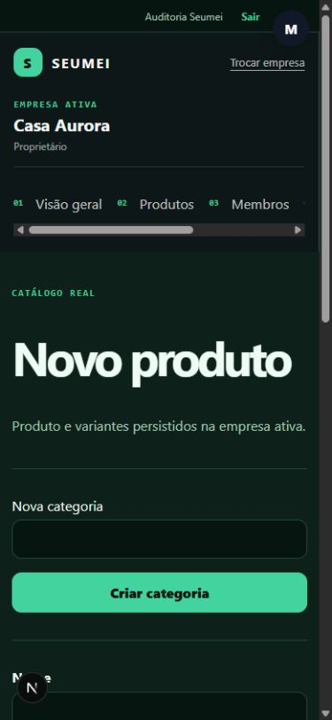
Novo produto - mobile

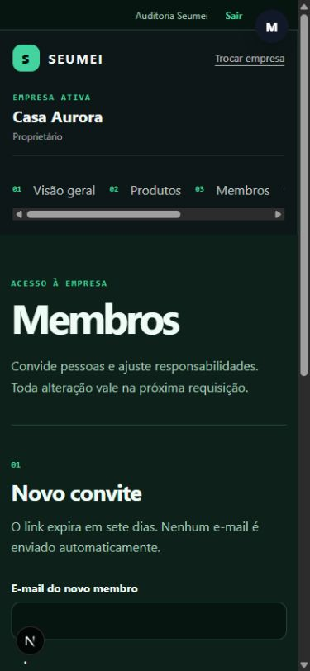
Membros - mobile

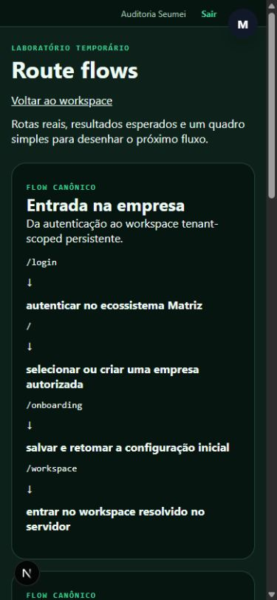
Route flows - mobile

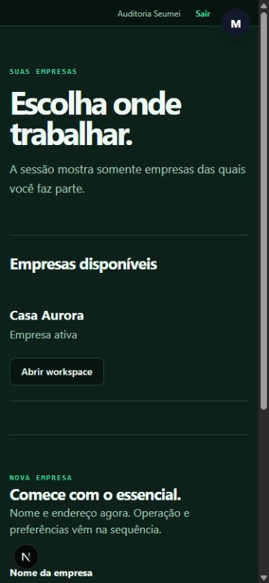
Empresas - mobile

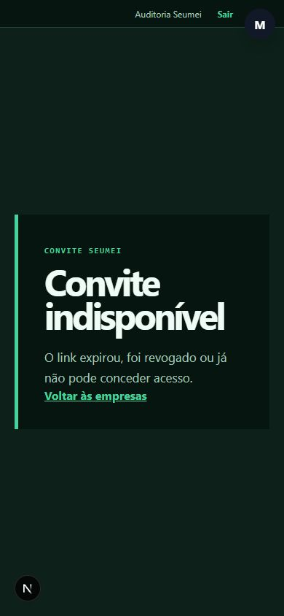
Convite indisponível - mobile

Próximo ciclo
Executar Estoque e Movimentos como uma fatia vertical ligada às variantes reais: schema aditivo, movimentos imutáveis, saldo concorrência-seguro, idempotência, autorização por papel, APIs server-authoritative, presenters e browser desktop/mobile.
O roadmap completo inclui Loja e Publicação, Pedidos, Clientes, Financeiro essencial, Identidade visual e Integrações justificadas. Dez decisões de produto ficam registradas no roadmap e não bloqueiam Estoque.
Documentos-fonte: docs/seumei-next-cycles-roadmap.md e docs/superpowers/plans/2026-08-22-seumei-stock-movements.md

